ANEXO IV
INSTRUÇÕES PARA ENVIO DAS FOTOS DAS OBRAS

Todas as obras que fazem parte da proposta de exposição devem ser listadas em um documento digital em pdf a ser enviado para o e-mail do edital.
Esta listagem deverá conter o título da exposição e dedicar uma página em A4 para cada obra com os seguintes elementos:
- Numeração da obra por ordem de importância na exposição;
- Uma foto colorida da obra em boa definição e tamanho;
- Ficha técnica com título, nome do artista, técnica, dimensões (AxLxP) e ano de produção.
Exemplo visual:
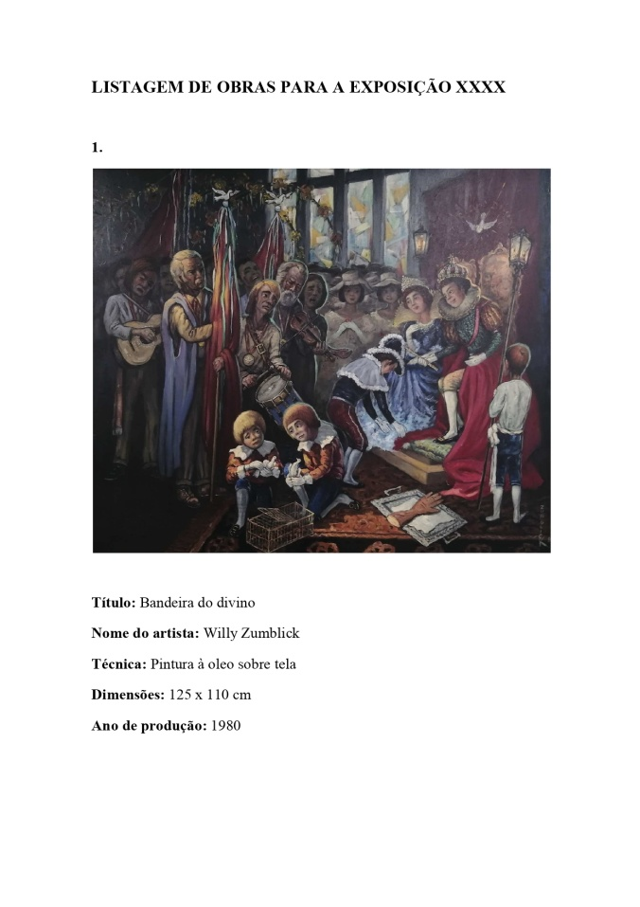
LISTAGEM DE OBRAS PARA A EXPOSIÇÃO XXXX

1.

[INSERIR IMAGEM]

Título:
Nome do artista:
Técnica:
Dimensões:
Ano de produção:

